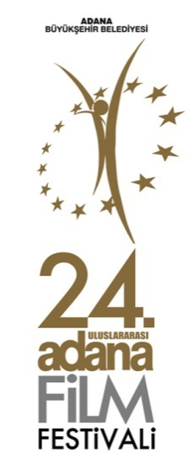

05.09.2017

Sofia Coppola’nın The Beguiled'in Türkiye Prömiyeri Adana Film Festivali’nde Gerçekleşecek

Oscarlı Sofia Coppola’ya Cannes 2017’de En İyi Yönetmen Ödülü kazandıran “The Beguiled”in Türkiye Prömiyeri Adana Film Festivali’nde gerçekleşecek

Ülkemizde Vizyona Girmeyecek Filmin Prömiyeri Adana Film Festivali’nde Yapılacak

24. Adana Film Festivali yine bir Cannes filminin Türkiye prömiyerine ev sahipliği yapıyor. Başrollerini Nicole Kidman, Kirsten Dunst ve Colin Farrell’ın paylaştığı “The Beguiled” 2017 Cannes Film Festivali’nde Sofia Coppola’ya kazandırdığı En İyi Yönetmen Ödülü’nün ardından ülkemizde ilk kez Adana Film Festivali’nde izleyiciyle buluşuyor.

Amerikan İç Savaşı sırasında Virginia’daki bir kız okuluna gelen yaralı bir askerin çevresinde gelişen olayları anlatan “The Beguiled”, Sofia Coppola’ya yeni bir ödül getirdi. Venedik’ten Altın Aslan’lı sinemacı, En İyi Yönetmen Ödülü ile Cannes’da 50 yıl aradan sonra bu ödülü alan 2. kadın yönetmen oldu. Oyunculuk da yapan Sofia Coppola’nın yazıp yönettiği “Lost In Translation” 2004 yılında 4 dalda Oscar’a aday olmuş ve törenden En İyi Orijinal Senaryo Oscar’ı ile ayrılmıştı. Sofia Coppola bu ödülle, büyükbabası Carmin Coppola ve babası Francis Ford Coppola’dan sonra aynı aileden Oscar kazanan 3. kuşak olmuştu.

ABD’de Haziran’da vizyona girmesine karşın uluslararası festivalleri dolaşmaya devam eden The Beguiled, ülkemizde de büyük bir heyecanla bekleniyor. 24. Adana Film Festivali, ülkemizde vizyon şansı bulmayacak filmi Türk izleyicisinin perdede deneyimlemesi için ender platformlardan biri olacak.

ADANA FİLM FESTİVALİ SOSYAL MEDYA HESAPLARI

Adana Film Festivali ile ilgili tüm gelişmeler, haberler ve etkinlik bilgileri aşağıdaki sosyal medya hesaplarımızdan takip edilebilecek.

www.adanafilmfestivali.org.tr
facebook.com/adanafilmfestivali
twitter.com/adanafilmfest
instagram.com/adanafilmfest

İletişim ve detaylı bilgi için:

Özlem Akkayalı 0532 416 11 80 –İstanbul

Utku Sağılır 0506 542 09 60 - Adana

Ali Güleryüz 0532 662 59 00 - Adana

E-Posta basin@adanafilmfestivali.org.tr

